Lernausgangslage (Lektion 0) L 1 (Französisch)

Name: | Klasse:

AB | K | Aufgabe
Wortschatz | die Bedeutung lateinischer Vokabeln mithilfe von Lehn- und Fremdwörtern erschließen | - Ordne die Fremdwörter (die allesamt einen lateinischen Ursprung haben) den deutschen Begriffen zu.
Addition | addere (Verb) | • | • | herbeibringen
Antiquität | antiquus (Adj.) | • | • | herrschen
apportieren | apportare (Verb) | • | • | bereit
Bestie | bestia (Subst.) | • | • | Rechtsanwalt
parat | paratus (Adj.) | • | • | Hinzufügung
regieren | regere (Verb) | • | • | alte Sache
Jurist | ius (Subst.) | • | • | (Un)tier

 | die Bedeutung lateinischer Vokabeln über Ähnlichkeiten zum Deutschen erschließen | - Finde nun selbst die deutschen Bedeutungen der lateinischen  Wörter.
templum – vinum –
fenestra – sol –
mater – pater –
villa – rosa –
 | Sprachverwandtschaften erkennen | - Nenne die Bedeutung des französischen Wortes und ordne es dem lateinischen Wort zu.
Deutsch | Französisch |  |  | Lateinisch
 | le table | • | • | hora
 | l´année | • | • | tabula
 | l´heure | • | • | bene
 | Salut! | • | • | annus
 | bien | • | • | salutare

Satzlehre | Satzglieder bestimmen | - Bestimme in den deutschen und lateinischen Sätzen die Satzglieder. Markiere sie mit den Abkürzungen S (Subjekt=Satzgegenstand), O (Objekt=Satzergänzung) und P (Prädikat=Satzaussage).  Beschreibe auch, welche Unterschiede dir zwischen den deutschen und lateinischen Sätzen auffallen.
A | Lucius sieht den Tempel. | B | Nun tritt er ein.
 | Lucius templum videt. |  | Nunc intrat.

Unterschiede:
Satz A: .........................................................................................................
Satz B: .........................................................................................................
 | Satzarten bestimmen | - Verbinde die deutschen Sätzen mit den Satzarten.
Das Mädchen geht spazieren. | • | • | Fragesatz
Wo ist der Hund? | • | • | Aufforderungssatz
Hol mir bitte eine Flasche Wasser! | • | • | Aussagesatz

Formen | lateinische Substantivendungen erschließen | - Hier siehst du die römischen Kinder Antonia und Gaius.  Bestimme bei folgenden Namen das Geschlecht. Kannst du daraus eine Regel ableiten?  Antonia
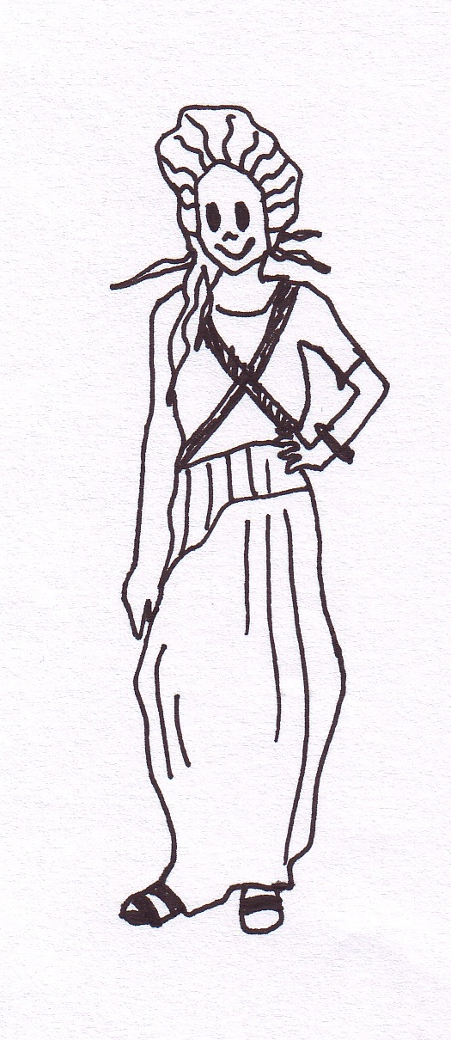
Aulus = ...............................
Galla = ...............................
Lucius = ...............................
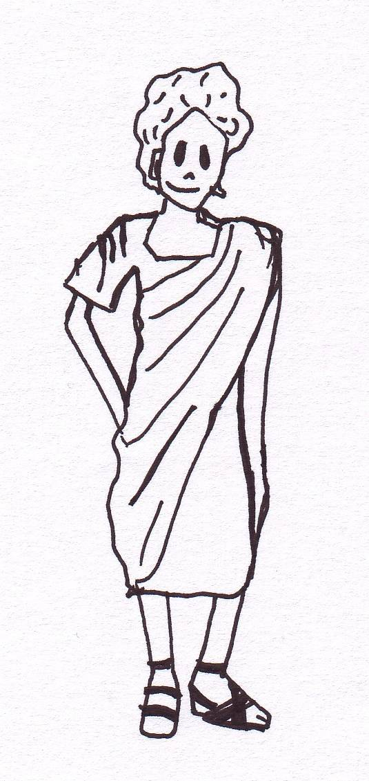Regel: ..........................................
Gaius
Kultur | wichtige römische Kulturbegriffe kennen | - Welche dieser Begriffe hast du schon einmal gehört? Weißt du auch, was hinter ihnen steckt? Kreuze an und erkläre, wenn möglich.
Caesar | ☐ | ................................................................
Cicero | ☐ | ................................................................
Colosseum | ☐ | ................................................................
Circus Maximus | ☐ | ................................................................
Gladiator | ☐ | ................................................................
Senator | ☐ | ................................................................
Pont du Gard | ☐ | ................................................................

Text | lateinische Sätze einer Bildergeschichte zuordnen | - Ordne die lateinischen Sätze den Bildern zu, indem du in die Kreise den jeweiligen Buchstaben einträgst.
- Servi senatorem in lectica apportant. (lectica: die Sänfte, das „Tragebett“)
- Senator Antoniam et Gaium rogat: „Ubi pater est?“
- Antonia et Gaius ante villam sedent et ludunt.
- Senator et servi Antoniam et Gaium conveniunt.
Antonia  Gaius | servi  senator
 | ?

